- Слалом

Условия состязания
За наиболее короткое время робот должен, двигаясь через «открытые двери» в стенках, добраться от места старта до места финиша.
Роботу запрещается переезжать (перепрыгивать, перелетать) через стенки.
На прохождение дистанции дается максимум 3 минуты.
Во время проведения попытки операторы команд не должны касаться роботов.

Игровое поле
Размеры игрового поля не должны превышать 150х150 см².
Поле представляет собой прямоугольник, окруженный стенами и внутри которого есть 4 ряда стен с отверстиями – «открытыми дверями».
Высота стены 7 - 10 см.
Стыки между внутренними стенами не являются идеально гладкими, неровность может достигать 5 мм.
Ширина открытой двери 30 см.
На поле имеются «определители дверей» - вертикальные черные линии шириной ~ 1,8-2,5 см, расположенные перпендикулярно стекам и направленные в центр открытой двери (см. рис.)
Горизонтальные линии соединяют центры «определителей дверей» (см. рис.).
Точное расположение стен и открытых дверей будет объявлено в день соревнований и будет неизменно до конца соревнований.
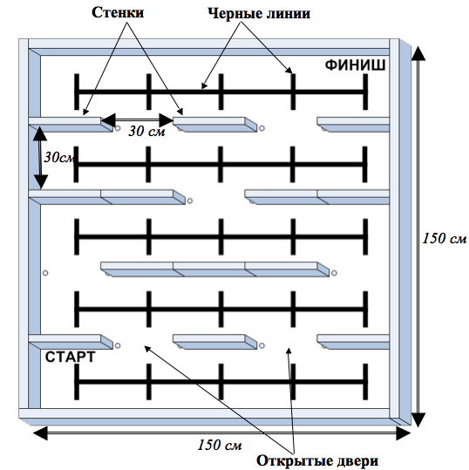

Робот
Максимальная ширина робота 25 см, длина 25 см.
Во время попытки робот может менять свои размеры, но исключительно без вмешательства человека.

Правила отбора победителя
- В зачет принимается лучшее время из двух попыток.
Путь, которым будет двигаться робот, не имеет значения.
Победителем будет объявлена команда, потратившая на преодоление дистанции наименьшее время.

